Izgrađeni moderni dječji vrtić u Cerni uskoro otvara svoja vrata

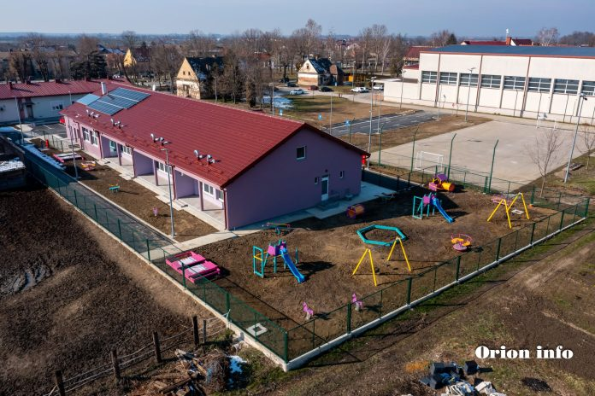
Moderan dječji vrtić “Hlapić” izgrađen je u Cerni prostornog kapaciteta za 80 djece. Uređene su i vanjske zelene površine koje će najmlađima pružiti siguran prostor za igru. Projekt je vrijedan preko 1,5 milijuna eura, a Općina Cerna sufinancirala ga je sredstvima EU fondova i Ministarstvom znanosti, obrazovanja i mladih te će vrtić uskoro započeti s radom.
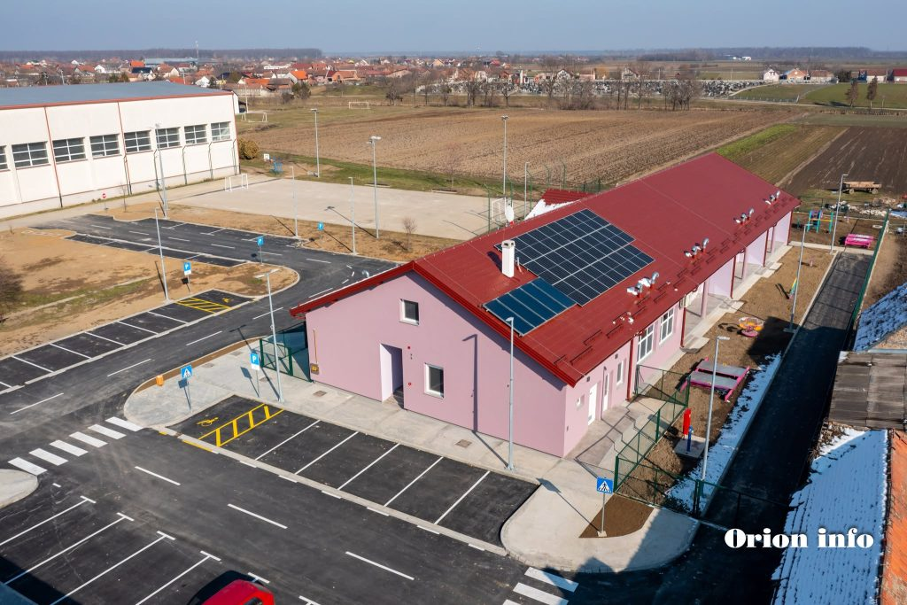
KRONOLOGIJA PROJEKTA „Izgradnja dječjeg vrtića s pratećim sadržajima u Cerni“
Nakon rješavanja imovinsko-pravnih odnosa i kandidiranja na Javni poziv te dobivanja Odluke o odabiru napokon je stigao i Ugovor u ožujku 2023. godine o dodjeli bespovratnih sredstava za Izgradnju dječjeg vrtića s pratećim sadržajima u Cerni s ukupnim iznosom bespovratnih sredstava je 764.483,38 eura.
Realizacijom ovoga projekta Općina Cerna je rješavala gorući problem roditelja djece s područja Općine gdje je nakon potpisa Ugovora uslijedila provedba postupka javne nabave kojom se dobilo najpovoljnijeg izvođača radova i planirani završetak izgradnje kraj 2024. godine te ishođenje uporabne dozvole početak 2025. godine.
Općina Cerna u izgradnji i opremanju dječjeg vrtića je sudjelovala sa “0” eura, naime, riječ je o dodjeli dodatnih financijskih sredstava za financiranje kapitalnog projekta „Izgradnja dječjeg vrtića s pratećim sadržajima u Cerni“ koji je financiran iz fondova Europske unije. Iz fondova Europske unije osigurano je 764.483,38 eura bespovratnih sredstava, no ta sredstva Općini nisu bila dostatna za završetak cjelokupne investicije čiji iznos je 1.442.518,62 eura, te je stoga na čelu Općine načelnik Josip Štorek Ministarstvu znanosti, obrazovanja i mladih u prosincu 2023. godine uputili Zahtjev za sufinanciranje preostalog iznosa projekta „Izgradnja dječjeg vrtića s pratećim sadržajima u Cerni“.
Nakon što je Ministarstvo znanosti, obrazovanja i mladih odobrilo zahtjev Općine Cerna, ministar Radovan Fuchs donio je Odluku o dodjeli dodatnih financijskih sredstava za financiranje kapitalnog projekta „Izgradnja dječjeg vrtića s pratećim sadržajima u Cerni“, a riječ je o 678.035,24 eura. Tad je Općina Cerna osigurala dodatna sredstva za projekt “Dogradnje i opremanja dječjeg vrtića u Cerni” ukupan iznos bespovratnih sredstava je 324.906,00 eura, tad je dječji vrtić bio tek u fazi izgradnje, a već su osigurana sredstva i za dogradnju trenutno neizgrađenog dječjeg vrtića u Cerni.
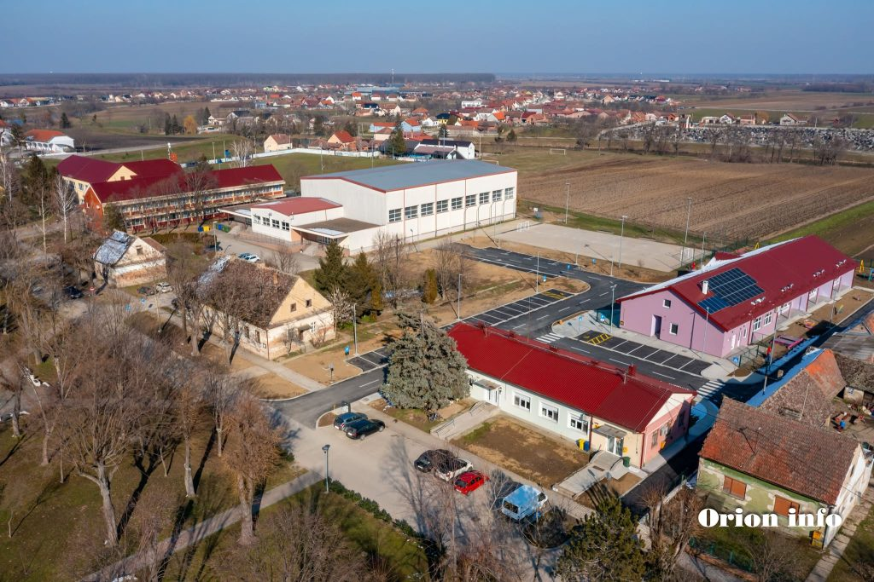
Dogradnjom dječjeg vrtića omogućio se pristup predškolskom obrazovanju za veći broj djece s područja Općine Cerna, čime će se poboljšati uvjeti života stanovnika, unaprijediti razvojni potencijal mjesta te stvoriti preduvjeti za kvalitetan život mladih obitelji s ciljem poticanja pozitivnih demografskih promjena u društvu.
“Svi radovi na izgradnji dječjeg vrtića s pratećim sadržajima u Cerni su završeni, dječji vrtić je i kompletno opremljen. Tehnički pregled je uspješno obavljen, ishođena je Uporabna dozvola, koja je ujedno i pravomoćna, od Ureda za obrazovanje moramo ishoditi Rješenje o radu i uskoro vrtić može započeti s radom. Da bi dječji vrtić započeo s radom, Općinsko vijeće mora dati suglasnost na određene akte, Sjednica Općinskog vijeća bit će sazvana u zadnjem tjednu mjeseca ožujka, nakon toga raspisujemo natječaje za upis djece i natječaje za zapošljavanja”, poručio je načelnik Općine Cerna Josip Štorek.

Novi dječji vrtić “Hlapić” koji će pružiti kvalitetan prostor i usluge za djecu vrtićke i jasličke dobi, izgrađen je u samom centru Cerne i mogu primiti ukupno 80 mališana.
Uređena je značajna količina vanjske zelene površine i igralište, što će omogućiti djeci da se slobodno kreću i igraju na svježem zraku. Sam objekt i okoliš čine ovaj vrtić ne samo funkcionalnim, već i estetski ugodnim i prikladnim prostorom za odgoj i igru najmlađih, kako su priopćili iz Općine Cerna.
U vrtiću će se nalaziti i prostorije za ured pedagoga, psihologa, tajnika, računovodstvo, kuhinje, sanitarija, vešeraja i kotlovnice te ima vlastita parkirališna mjesta.

„Financira Europska unija – NextGenerationEU. Izneseni stavovi i mišljenja samo su autorova i ne odražavaju nužno službena stajališta Europske unije ili Europske komisije. Ni Europska unija ni Europska komisija ne mogu se smatrati odgovornima za njih.”

Izvorni tekst: https://orioninfovk.com/moderan-djecji-vrtic-izgraden-u-cerni-uskoro-otvara-svoja-vrata

POGLEDAJTE IZGLED NOVOG VRTIĆA U CERNI
